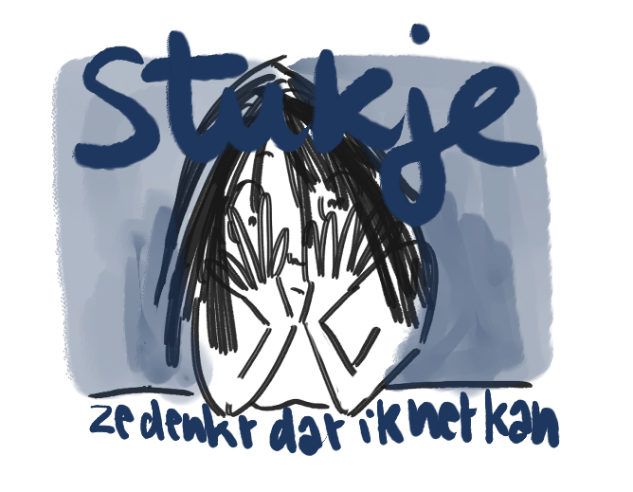
  - Eva’s schuld
Sinds een jaar woont mijn dochter op kamers. Toen schreef ik onderstaand stukje. Deze week bleef ze ook het weekend weg.
Ik heb te veel woorden voor een mannengezin, over van alles, daardoor schrijf ik ze in stukjes. Wat u ermee moet? U kunt zich afvragen waarom er nog weer iemand stukjes moet schrijven, dat heb ik ook lang gedaan. Maar ik schrijf ze wel, en vanaf nu ga ik ze delen. U mag glimlachen, reageren, uzelf eraan ergeren, reageer dan vooral, erlangs scrollen, vind ik allemaal goed.

Ze denkt dat ik het kan
Ze verlaat me, laat me alleen met de mannen. Ze denkt dat ik het kan: WK’s, Tours, Formule 1, biljart TV en Discovery zonder woorden te kijken. Ze is het niet eens met mijn geniale plan een vouwfiets te kopen omdat dat zo handig is vanaf het station. Ik mag niet te vaak komen. Eens in de maand is te vaak. Ze heeft een hoge pet van me op, denkt dat ik het zelf kan, die laatste kritische blik op een outfit. Dat ik zelf op het nippertje die andere schoenen pak.
Ze denkt dat we onze sores ook wel via het net of telefoon aan elkaar kwijt kunnen. Ze verzamelt nu voor zichzelf. Ze is niet van plan brieven te schrijven, wel om een eigen bank te kopen. Ik adviseer een slaapbank i.v.m. een overnachting na een rit op de vouwfiets. Ze hoort met argusoren de plannen aan. Over het dak in de stad dat van haar is, maar waar ik graag gebruik van maak vanwege de nostalgie.
Ze wuift de stapel bierkratten weg als zouden ze van maanden zijn. Ze heeft vertrouwen in het beklimmen van een hoogslaper met een houten kop. De bosjes om de hoek deren haar niet. Ze is van plan even hard te fietsen als wat ze deed. Ik houd die vouwfiets toch nog even in de gaten op marktplaats. Ze is voor niks of niemand bang.
Ik wel.
Heleen

